**Trabajo de Análisis y Diseño de Sistemas**

**Trabajo:** Sistema completo para una empresa de transporte interprovincial

**Profesor:** Eric Gustavo Coronel Castillo

**Integrantes:**

* Luis Cárdenas Escudero
* Ronald Lázaro Cueva
* Manuel Flores Ramón
* Maribel Paucar Fuentes

**2019**

# Introducción:

Realizamos este trabajo con el objetivo de desarrollar todos los conocimientos aprendidos en clase en los cuales nos hemos centrado en la aplicación para una empresa de transporte interprovincial.

# Antecedentes:

El dueño de la empresa, Dennis Puma, de transporte terrestre de pasajeros necesita realizar una base de datos para gestionar la parte económica de la venta de boletos, llegada de buses, creación y modificación de rutas.

El administrador de la empresa Ángel Obregón ha elaborado los siguientes alcances con respecto al negocio:

1. La empresa solo posee un terminal.

2. La empresa ya tiene rutas fijadas pero estas pueden ser modificadas.

3. Todos los buses tiene la misma cantidad de asistentes.

4. Existe maneras de pago electrónica.

# Listado de los casos de uso:

|  |  |
| --- | --- |
| ET001 | Modificación de rutas |
| ET002 | Registro de la tripulación asignada |
| ET003 | Llegada de buses |
| ET004 | Compra de pasajes |
| ET005 | Registro de abordaje |
| ET006 | Registro de objetos en bóveda |
| ET007 | Balance de Gastos |
| ET008 | Modificación de la tripulación asignada |

## Desarrollo de cada caso de uso:

### Llegada de buses

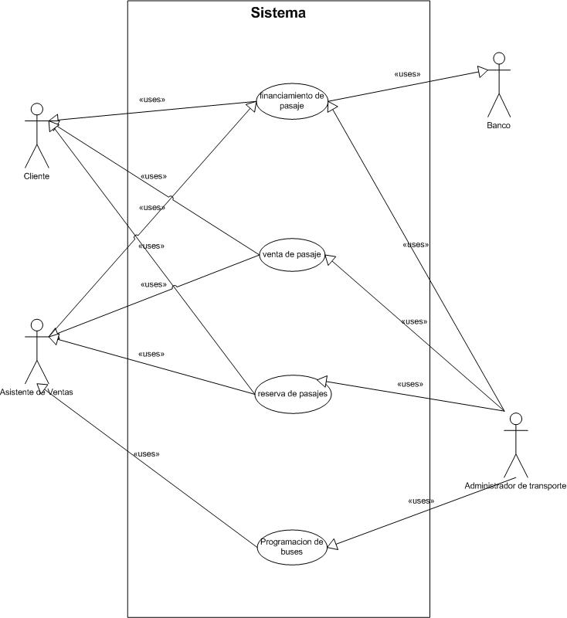

### Compra de pasajes

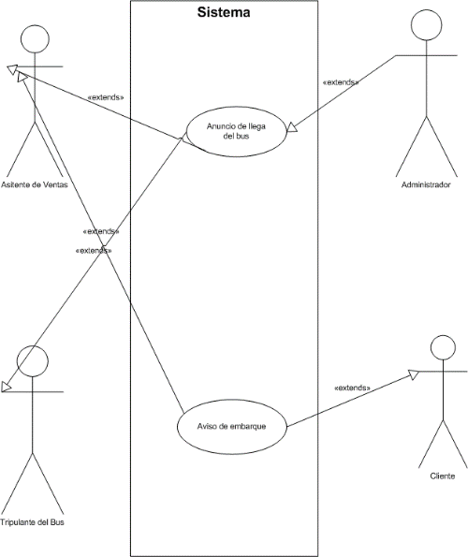

# Procedimiento de los casos de uso

## Modificación de rutas:

|  |  |  |
| --- | --- | --- |
| ET001 | Modificación de rutas | |
| Precondición | En el sistema de transporte existen rutas ya definidas, pero por algún imprevisto es necesario darse un cambio. | |
| Descripción |  | |
| Secuencia normal | Paso | Acción |
|  | 1 | Debido al contexto, ya sea político, económico o social, el administrador a cargo debe tomar medidas para el cambio de rutas. |
|  | 2 | El administrador entra al sistema. Este puede visualizar todos los transportes en su respectiva zona y respectiva ruta. Con el detalle de que las que deben ser modificadas están resaltadas. |
|  | 3 | Además, el sistema debe mostrar las nuevas rutas disponibles mediante un gráfico si es posible. |
|  | 4 | El sistema permite al administrador evaluar la propuesta e indica los riesgos que conllevan.  Se podría calcular las ganancias o pérdidas si se diese el cambio, ver el número de clientes potenciales en tal zona, etc. |
|  | 5 | Evidentemente, la información en la data es modificada de manera automática. |
|  | 6 | Por último, debe existir una función que facilite la impresión del documento. Esto con el fin de hacer público la decisión del cambio de ruta. |

## Registro de tripulación asignada:

|  |  |  |
| --- | --- | --- |
| ET002 | Registro de la tripulación asignada | |
|  |  | |
| Precondición | El cliente debe tener un carnet especial para poder utilizar el servicio. | |
| Descripción |  | |
| Secuencia normal | Paso | Acción |
|  | 1 | El cliente inicia la interacción, ya sea por correo electrónico o teléfono |
|  | 2 | El cliente se identifica con su DNI y su código de carne. |
|  |  | El trabajador verifica si la información dada por el cliente es correcta. |
|  | 3 | El sistema debe indicar todo lo importante respecto al sujeto. Los datos serian: Nombre, apellidos, distrito, veces que uso el servicio, antecedentes, etc. |
|  | 4 | El cliente le informa los datos del transporte. Estos son: el transporte requerido, la hora de abordaje, etc. |
|  | 5 | El trabajador consulta en el sistema si dado esos datos, hay asientos disponibles. |
|  | 6 | Si hay asientos, se le informa su número de boleto, su código en el que se va a identificar y su código de asiento. |
|  | 7 | El cliente sabe que debe acercarse a la boletería a recoger su boleto. |
|  | 8 | El trabajador confirma su cupo y da por finalizado el registro |
|  | 9 | El sistema debe enviar automáticamente todos los datos a la directiva, esto con el fin de crear un historial para cada cliente |
| Post Condición | El cliente separa su cupo y procederá a acercarse para tener su boleto. | |
| Excepciones | 1 | Si es por correo, luego de unas horas se dará su número de boleto y se procederá a seguir con el paso 8. |
|  | 2 | Si no hay identificación o existe antecedentes negativos se cancela el pedido. |

## Llegada de buses

|  |  |  |
| --- | --- | --- |
| ET003 | Llegada de buses | |
| Precondición | Los clientes esperan en el terminal el bus para el cual compraron su boleto | |
| Descripción |  | |
| Secuencia normal | Paso | Acción |
|  | 1 | La cargo del bus llama a la asistente de ventas para avisar la próxima llegada del bus |
|  | 2 | El asistente de ventas entra al sistema y actualiza la información del bus como “Listo para abordaje” |
|  | 3 | Además, el sistema debe mostrar esta información al gerente de transporte de pasajeros. |
|  | 4 | El gerente aprueba la salida del bus. |
|  | 5 | Por último, la asistente de venta anuncia a los pasajeros que ya pueden abordar el bus |
|  |  |  |
|  |  |  |

## Compra de pasajes

|  |  |  |
| --- | --- | --- |
| ET004 | Compra de pasajes | |
| Precondición | Los clientes esperan en el terminal el bus para el cual compraron su boleto | |
| Descripción |  | |
| Secuencia normal | Paso | Acción |
|  | 1 | La cargo del bus llama a la asistente de ventas para avisar la próxima llegada del bus |
|  | 2 | El asistente de ventas entra al sistema y actualiza la información del bus como “Listo para abordaje” |
|  | 3 | Además, el sistema debe mostrar esta información al gerente de transporte de pasajeros. |
|  | 4 | El gerente aprueba la salida del bus. |
|  | 5 | Por último, la asistente de venta anuncia a los pasajeros que ya pueden abordar el bus |
|  |  |  |
|  |  |  |

## Modificación de tripulación asignada

|  |  |  |
| --- | --- | --- |
| ET008 | Modificación de la tripulación asignada | |
|  |  | |
| Precondición | El cliente logro realizar una reserva en las últimas 8 horas. | |
| Descripción |  | |
| Secuencia normal | Paso | Acción |
|  | 1 | El cliente inicia la interacción, solo por teléfono |
|  | 2 | El cliente se identifica con su DNI y su código de carne, y si es posible muestra su boleto. |
|  |  | El trabajador verifica si la información dada por el cliente es correcta. |
|  | 3 | El sistema debe indicar todo lo importante respecto al sujeto. Los datos serian: Nombre, apellidos, distrito, veces que uso el servicio, antecedentes, etc. Además como el cliente ya tiene una reserva, el sistema también debe mostrarlo. |
|  | 4 | El cliente le informa su caso. Le explica el motivo de porque no estará presente y si le pudiera dar un reembolso. |
|  | 5 | El trabajador procede a entrar al formulario de modificación que solo aparecerá si el cliente si tiene antecedentes. |
|  |  | El cliente tendrá que esperar un rato hasta que el trabajador registre los nuevos datos. |
|  | 6 | El sistema permite registrar todo lo necesario para sacar al cliente de la tripulación asignada |
|  | 7 | Luego de dar por hecha la modificación, el sistema automáticamente detecta el cambio, y cambia la información, tal como el número de asientos disponibles en tal asiento, en tal sección, en tal hora, etc. |
|  | 8 | Se le hace saber al cliente que debe acercarse al banco para recibir su respectivo rembolso |
| Excepciones | 2 | Si no hay identificación se cancela el pedido. |

# Modelos E-R

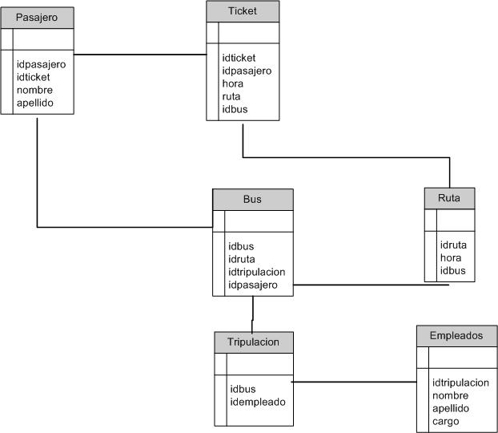

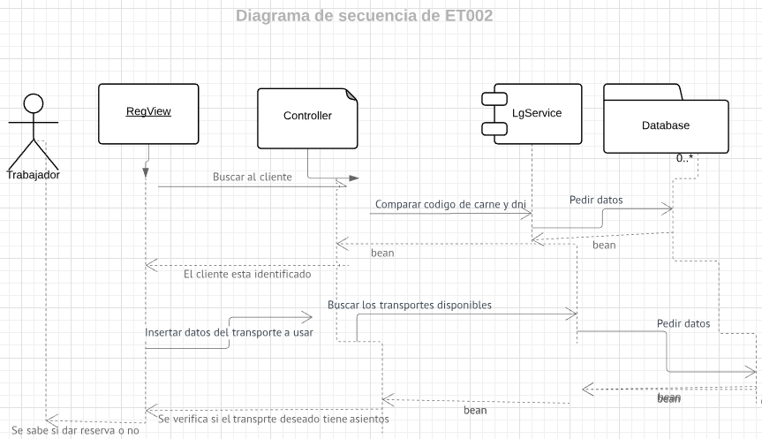

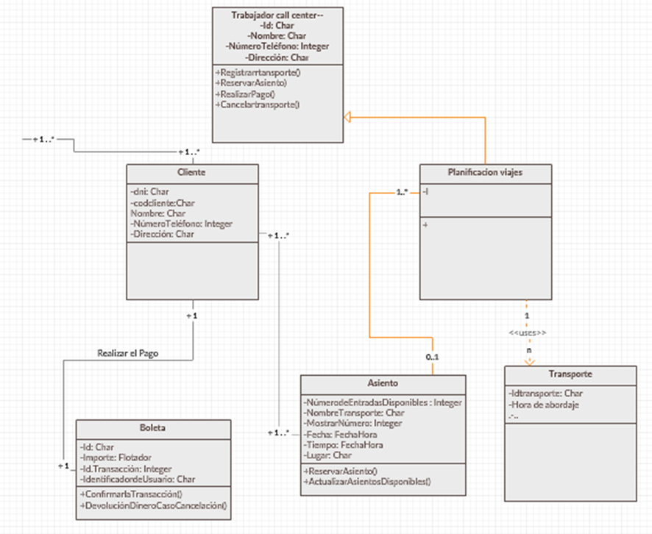

**CAPTURAS DE LA APLICACIÓN (TAMBIÉN SE ADJUNTA EL PROGRAMA)**

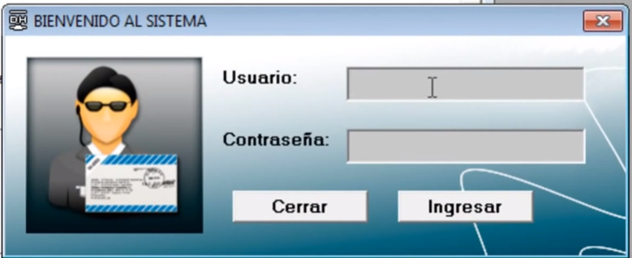Captura de pantalla del Login (Se ingresa usuario y contraseña)

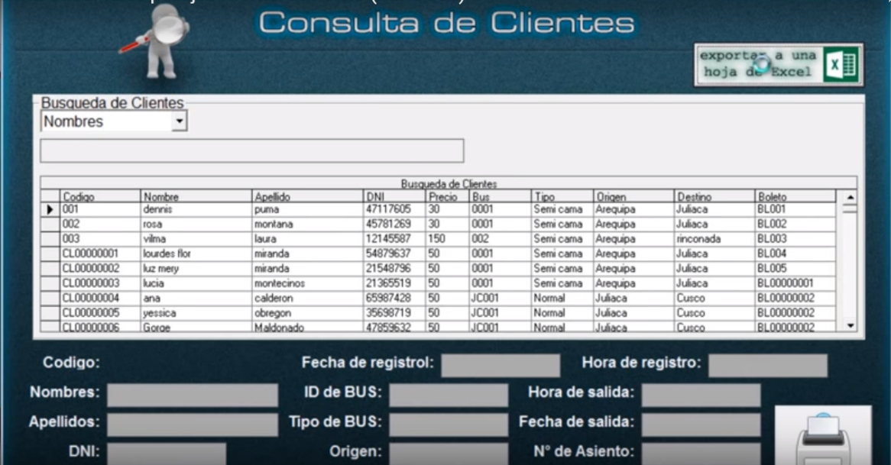

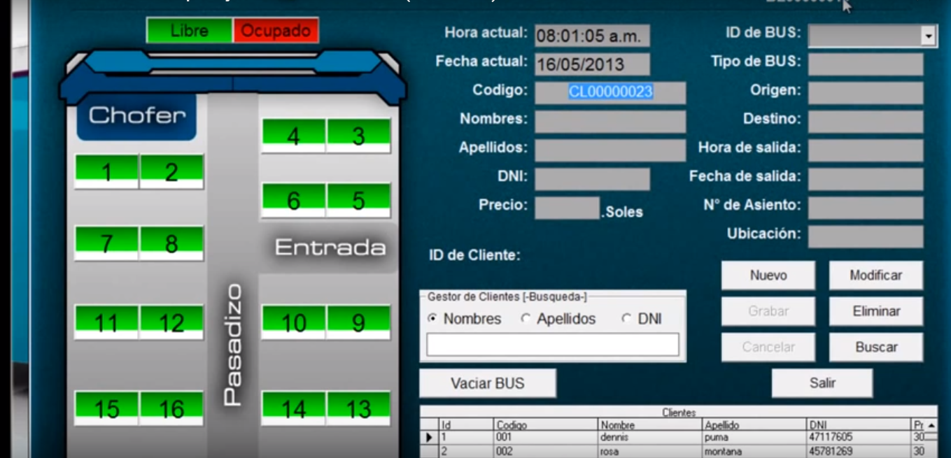

Captura de pantalla para la interfaz de consulta de clientes.

Captura de pantalla de la venta de pasajes.

Captura de pantalla de gestor de boletos (para la asignación de boletos , buses , y tripulación)

Base de datos utilizada es Access.

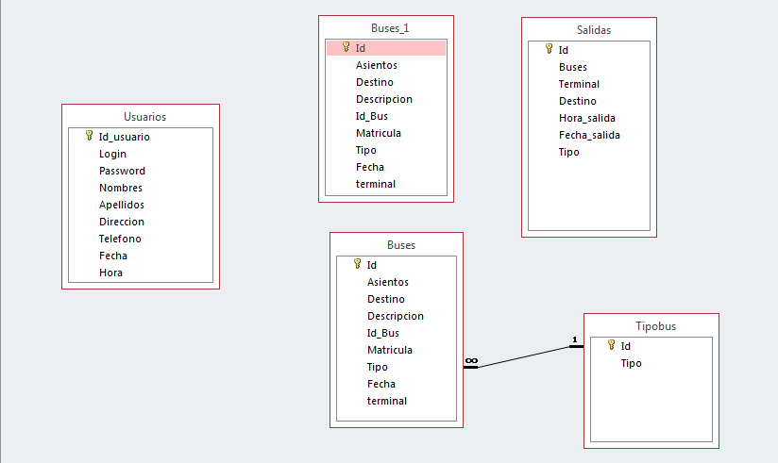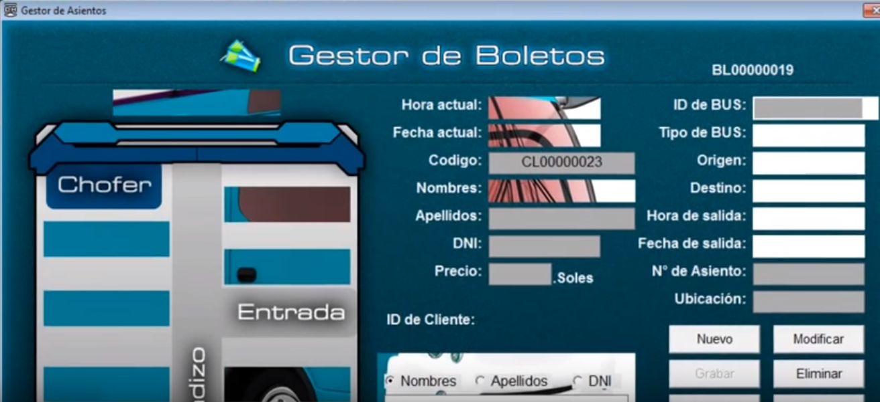

**APLICACIÓN ADICIONAL :**

Se desarrolló un programa adicional utilizando Visual Studio (Se adjuntan las capturas de pantalla y la carpeta que contiene el programa)

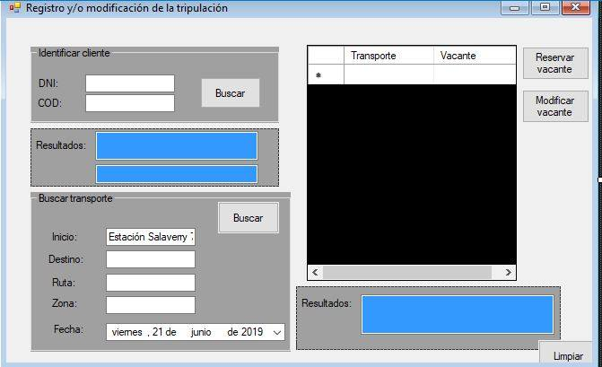

Un programa alternativo , para registro y modificación de la tripulación (Captura de pantalla)

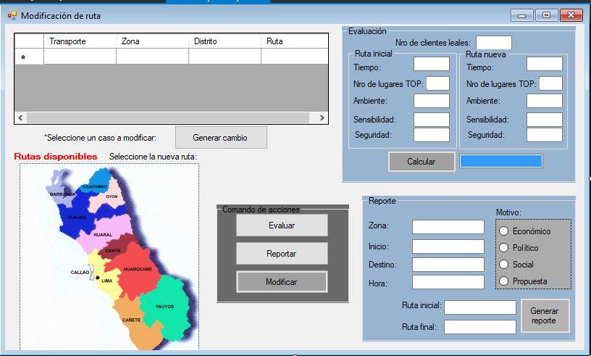Interfaz para la modificación de ruta (captura de pantalla de la interfaz)